ФЕДЕРАЛЬНОЕ ГОСУДАРСТВЕННОЕ АВТОНОМНОЕ ОБРАЗОВАТЕЛЬНОЕ УЧРЕЖДЕНИЕ ВЫСШЕГО ОБРАЗОВАНИЯ
«НАЦИОНАЛЬНЫЙ ИССЛЕДОВАТЕЛЬСКИЙ УНИВЕРСИТЕТ ИТМО»
ФАКУЛЬТЕТ ПРОГРАММНОЙ ИНЖЕНЕРИИ И КОМПЬЮТЕРНОЙ ТЕХНИКИ

Дисциплина:
«Методы оптимизации»

ОТЧЕТ ПО ЛАБОРАТОРНОЙ РАБОТЕ №5

Студенты:
Сафин Максим Владиславович
Фокин Владимир Сергеевич
Группа:
P3222, P3223
Преподаватель:
Селина Елена Георгиевна

Санкт-Петербург
2026 г.
Задание:

Задание 1 (2 балла). Выполните аппроксимацию функции двух переменных, заданную таблично, с помощью двумерной гауссианы – заполните пропуски в имеющемся модуле, написанном на языке Python (файл – по варианту).
Задание 2 (2 балла). Выполните аппроксимацию функции двух переменных, заданную таблично, с помощью эллиптического параболоида (лосс-функция MSE). Используйте данные по варианту (см. Задание 1), предыдущий модуль и при необходимости генеративные сервисы для написания программного кода (язык Python). Постройте кривую обучения (лосс как функция от номера итерации), вычислите невязки на каждом объекте для модельной функции, отрисуйте модельную поверхность и её линии уровня вместе с точками данных по варианту. Запишите аналитический вид полученной модели.
Задание 3 (1 балл). Найдите лучшую аппроксимацию функции константной моделью: (1) в смысле минимизации MSE, (2) минимизации MAE.
Задание 4 (1 балл). Выполните вычисления вручную (рукопись) для аппроксимации функции RBF-сетью (см. Часть IV. Стратегия 2 из материалов подготовки к Лабораторной работе): поиск центров, задание начального приближения для градиентного спуска, расчёт частных производных на первой итерации: выражения для этих производных). ∂ , ∂ , ∂ ∂ , ∂ L L L L c 2 y ∂ σ 2 ∂ w w 0 ∂ (выпишите аналитические 1
Задание 5 (2 балла). Выполните аппроксимацию функции RBF-сетью (лосс-функция MSE, Часть IV. Стратегия 2): используйте генеративные сервисы для написания программного кода (рекомендуется язык Python). Постройте кривую обучения (лосс как функция от номера итерации), вычислите невязки на каждом объекте для модельной функции, отрисуйте модельную поверхность и её линии уровня вместе с точками данных по варианту. Запишите аналитический вид полученной модели.
Задание 1.
Рисунок 1.1 – Реализация функции Гаусса
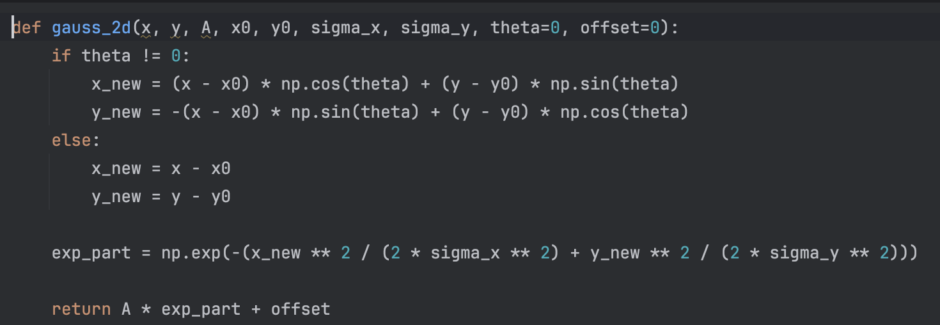
Рисунок 1.2 – Реализация функции Гаусса с сохранением истории обучения
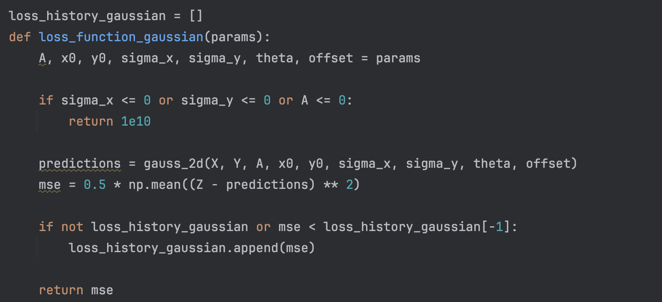
Таблица 1.1 – Результаты аппроксимации методом Гаусса
A | X₀ | Y₀ | σ_{x} | σ_{y} | θ | рад. | offset | MSE
4.0144 | 2.9798 | 3.0440 | 1.0896 | 1.0860 | -0.0096 | -0.55° | 0.3085 | 4.805 * 10⁻⁷

Таблица 1.2 – Значения невязки для аппроксимации Гауссианой
№ | Реальное Z | Предсказание | Невязка
1 | 0.41 | 0.41145112 | -1.4511189770 * 10⁻³
2 | 1.79 | 1.78991181 | 8.8188262187 * 10⁻⁵
3 | 4.28 | 4.27985337 | 1.4663495435 * 10⁻⁴
4 | 2.54 | 2.54037294 | -3.7293686315 * 10⁻⁴
5 | 0.50 | 0.49840912 | 1. 5908782315 * 10⁻³

Рисунок 1.3 – Визуализация кривой обучения и линий уровня Гауссианы
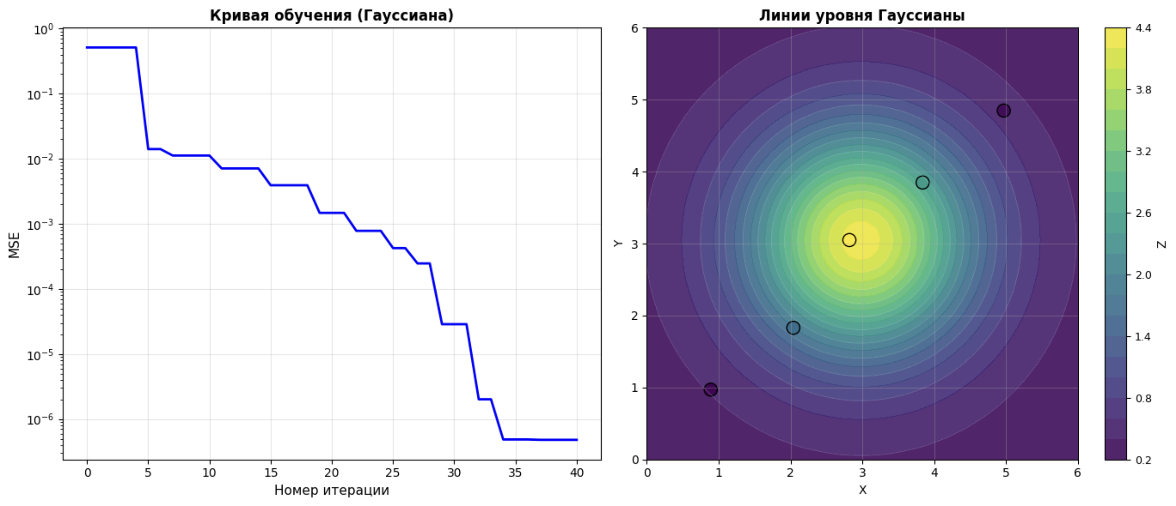
Количество итераций до достижения устойчивости: 42
Задание 2.
Рисунок 2.1 – Реализация функции эллиптического параболоида
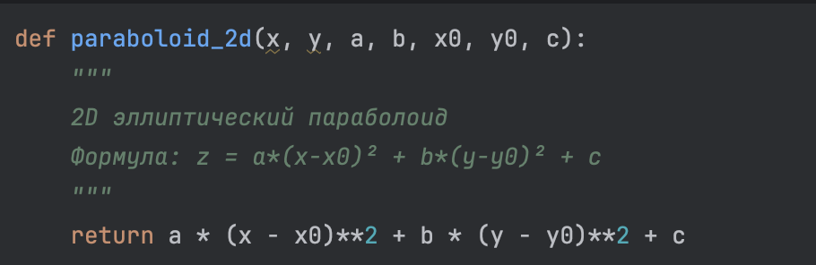
Рисунок 2.2 – Реализация функции аппроксимации методом эллиптического параболоида с сохранением истории обучения
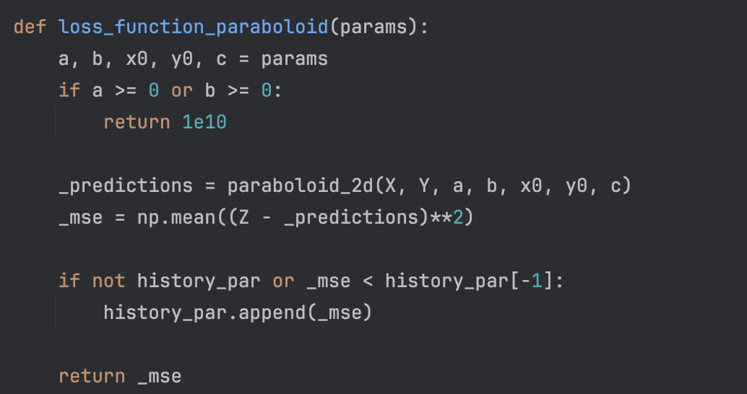
Таблица 2.1 – Результаты аппроксимации методом эллиптического параболоида
a | b | X₀ | Y₀ | c | MSE
-0.233424 | -0.556926 | 0.8040 | 3.8958 | 5.0 | 0.15008804

Таблица 2.2 – Значения невязки для аппроксимации методом эллиптического параболоида
№ | Реальное Z | Предсказание | Невязка
1 | 0.41 | 0.230855 | 0.179145
2 | 1.79 | 2.266741 | -0.476741
3 | 4.28 | 3.652926 | 0.627074
4 | 2.54 | 2.847326 | -0.307326
5 | 0.50 | 0.441745 | 0.058255
Рисунок 2.3 – Визуализация кривой обучения, полученного эллиптического параболоида и линий уровня параболоида
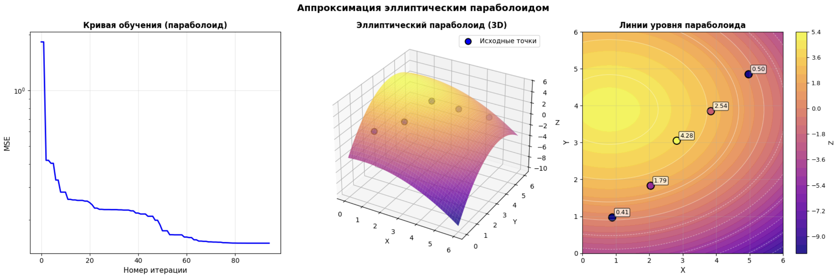

$$z\left(x,y\right)=-0.2334*\left(x - 0.804\right)^2-0.5569* \left(y - 3.8958\right)^2+ 5$$
Аналитический вид полученной функции
Задание 3.
№ | Исходное Z | MSE (предск.) | MSE (невязка) | MAE (предск.) | MAE (невязка)
1 | 0.41 | 0.41145112 | -1.4511189770 * 10⁻³ | 0.230855 | 0.179145
2 | 1.79 | 1.78991181 | 8.8188262187 * 10⁻⁵ | 2.266741 | -0.476741
3 | 4.28 | 4.27985337 | 1.4663495435 * 10⁻⁴ | 3.652926 | 0.627074
4 | 2.54 | 2.54037294 | -3.7293686315 * 10⁻⁴ | 2.847326 | -0.307326
5 | 0.50 | 0.49840912 | 1. 5908782315 * 10⁻³ | 0.441745 | 0.058255

Вид | Значение | MSE | MAE
Среднее | 1.904 | 2.053224 | 1.204800
Медиана | 1.790 | 2.066220 | 1.182000

Вывод: при аппроксимации функции константной моделью стоит выбрать следующие стратегии: в смысле минимизации MSE лучше всего использовать модель с константой, равной среднему значению (1.904); в смысле минимизации MAE лучше всего использовать модель с константой, равной медиане (1.790);
Задание 4.
Таблица 4.1 - Объекты датасета: значения независимых признаков и целевого
i | 1 | 2 | 3 | 4 | 5
$$(x^{i}, y^{i})$$ | (0.89, 0.97) | (2.04, 1.83) | (2.82, 3.04) | (3.84, 3.85) | (4.97, 4.85)
$$z^{i}$$ | 0.41 | 1.79 | 4.28 | 2.54 | 0.50

Таблица 4.2 - Итерации поиска центров (метод К-средних)
Итерация, it | $$с_{1}$$ | $$с_{1}$$ | с (it, 1) | с (it, 2) | Замечания
0 | (0.89, 0.97) | (2.04, 1.83) | (2.82, 3.04)  (2.04, 1.83) | (3.84, 3.85)  (3.84, 3.85) | Центры выбраны случайно
1 | (1.46, 1.4) | (3.88, 3.92) | (2.82, 3.04)  (2.04, 1.83) | (3.84, 3.85)  (3.84, 3.85) | Состав кластеров не изменился, центры не смещаются, конец
Решение | (0.89, 0.97) | (2.04, 1.83)
Обновление центра с₁ после 0-й итерации:
$$с_{1}^{1}=\left(\frac{0.89+2.04}{2},\frac{0.97+1.83}{2}\right)=(1.46, 1.4)$$
Группировка точки (3,84; 3,85) на 1-й итерации:
$$d\left(с_{1}, i=4\right)= \sqrt{{(1.46-3.84)}^{2}+{(1.4-3.85)}^{2}}≈3,42$$
$$d\left(с_{2}, i=4\right)= \sqrt{{(3.88-3.84)}^{2}+{(3.92-3.85)}^{2}}≈0,08$$
$d\left(с_{1}, i=4\right)> d\left(с_{2}, i=4\right)=>$ относим точку (3.84, 3.85) к c₂
$$с^{0}=\left(с_{1x}, с_{1y}, с_{2x},с_{2y}\right)=(1.46, 1.40, 3.88, 3.92)$$

$$σ^{0}=\left(σ_{1},σ_{2}\right)=\left(\frac{\sqrt{{\left(1.46-3,88\right)}^{2}+{\left(1.40-3.92\right)}^{2}}}{2},\frac{\sqrt{{\left(1.46-3,88\right)}^{2}+{\left(1.40-3.92\right)}^{2}}}{2}\right)=(1.7, 1.7)$$
$$w^{0}=\left(w_{0}, w_{1}, w_{2}\right)=\left(0, 0.1, -0.1\right)$$
$$η=0.2$$
Таблица 4.3 - Итерационный процесс градиентного спуска
i | 1 | 2 | 3 | 4 | 5
$$(x^{i}, y^{i})$$ | (0.89, 0.97) | (2.04, 1.83) | (2.82, 3.04) | (3.84, 3.85) | (4.97, 4.85)
$$z^{i}$$ | 0.41 | 1.79 | 4.28 | 2.54 | 0.50
$$z_{RBF}^{i}(it=0, i)$$ | 0.0868 | 0.0652 | -0.027 | -0.0866 | -0.0684
$$L(it=0)$$ | 2.8851
$$z_{RBF}^{i}(it=0,i)=0.1∙e^{-\frac{{\left(x^{i}-1.46\right)}^{2}+{\left(y^{i}-1.40\right)}^{2}}{2∙{1.7}^{2}}}-0.1∙e^{-\frac{{(x^{i}-3.88)}^{2}+{(y^{i}-3.92)}^{2}}{2∙{1.7}^{2}}}$$
$$z_{RBF}^{1}(it=0, 1)=0.1∙e^{-\frac{{\left(0.89-1.46\right)}^{2}+{\left(0,97-1.40\right)}^{2}}{2∙{1.7}^{2}}}-0.1∙e^{-\frac{{\left(0.89-3.88\right)}^{2}+{\left(0.97-3.92\right)}^{2}}{2∙{1.7}^{2}}}≈0,0868$$
$$L=\frac{1}{2n}\sum_{i=1}^{n}{{\left({z_{RBF}^{i}-z}^{i}\right)}^{2}}, n=5$$
$$L=\frac{1}{10}{∙( (0.0868-0.41)}^{2}+{\left(0.0652-1.79\right)}^{2}+{\left(-0.027-4.28\right)}^{2}+$$
$$+{\left(-0.0866-2.54\right)}^{2}+{(-0.0684-0.50)}^{2} )≈2.8851$$
$$\frac{∂L}{∂w_{1}}=\frac{1}{5}\sum_{i=1}^{5}{\left(\left({z_{RBF}^{i}-z}^{i}\right)∙e^{\left(-\frac{{\left(x^{i}-1.46\right)}^{2}+{\left(y^{i}-1.40\right)}^{2}}{2∙{1.7}^{2}}\right)}\right)}$$
$$\frac{∂L}{∂w_{0}}=\frac{1}{5}\sum_{i=1}^{5}{\left({z_{RBF}^{i}-z}^{i}\right)}$$
$$\frac{∂L}{∂c_{2y}}=\frac{1}{5}\sum_{i=1}^{5}{\left(\left({z_{RBF}^{i}-z}^{i}\right)∙w_{2}∙e^{\left(-\frac{{\left(x^{i}-3.88\right)}^{2}+{\left(y^{i}-3.92\right)}^{2}}{2∙{1.7}^{2}}\right)}∙\frac{y^{i}-3.92}{{1.7}^{2}}\right)}$$
$$\frac{∂L}{∂σ_{2}}=\frac{1}{5}\sum_{i=1}^{5}{\left(\left({z_{RBF}^{i}-z}^{i}\right)∙w_{2}∙e^{\left(-\frac{{\left(x^{i}-3.88\right)}^{2}+{\left(y^{i}-3.92\right)}^{2}}{2∙{1.7}^{2}}\right)}∙\frac{{\left(x^{i}-3.88\right)}^{2}+{\left(y^{i}-3.92\right)}^{2}}{2∙{1.7}^{3}}\right)}$$

Таблица 4.4 - Частные производные на 1-й итерации
L | $$\frac{∂L}{∂w_{0}}$$ | $$\frac{∂L}{∂w_{1}}$$ | $$\frac{∂L}{∂c_{2y}}$$ | $$\frac{∂L}{∂σ_{2}}$$
2.8851 | -1.91 | -0.8377 | -0.0242 | 0.0425

Задание 5.

